|  |  |  |  |
| --- | --- | --- | --- |
| **Adı:** |  | **…………………. Ortaokulu** |  |
| **Soyadı:** |  | **………………. Eğitim Öğretim Yılı** | Tarih: ……/……/ 20.. |
| **Sınıfı:** |  | **DİN KÜLTÜRÜ VE AHLAK BİLGİSİ** | Aldığı Not |
| **No:** |  | **5. Sınıf 2.Dönem 2. Yazılı / Sınav Soruları** |  |

**A**

İnnâ

**D**

e'taynâ

**G**

Bismillahirrahmânirrahîm.

**B**

ke’l kevser

**F**

İnne şânieke

**C**

hüvel'ebter

**E**

venhar

**H**

Fesalli lirabbike

**1- ……….**

**2- ……….**

**3- ……….**

**4- ……….**

**5- ……….**

**6- ……….**

**7- ……….**

**8- ……….**

**Aşağıda Kevser Suresi’nin okunuşu karışık olarak verilmiştir. Okunuş sırasına göre yan tarafa sıralayalım. (2X8=16 PUAN)**

**1.Soru**

**2.Soru**

**Aşağıdaki bölümde orta kısımda verilen kavramları uygun tanımlarla eşleştirelim. (3X6=18 PUAN)**

İnsanların hemcinsleri ve diğer canlıların sıkıntıları karşısında duyarlı olmaya ve yardım etmeye sevk eden acıma duygusudur.

Aşırı tüketimi

Mekke'de inmiştir. Üç ayetten oluşur. Kur’an-ı Kerim’in en kısa suresidir.

Merhamet

Kevser

Erdem

Hz. Hasan

Sıla-i Rahim

İsraf

İslam ahlakının övdüğü ve ahlaklı olmanın gerektirdiği doğruluk, yardımseverlik, bilgelik, alçakgönüllülük niteliklerinin

ortak adıdır.

Hz. Muhammed’in (s.a.v.) torunu

Tüm akrabalar arasında güzel ilişki kurma, onları ziyaret etme, hâl ve hatırlarını sorma, maddi manevi yardımda bulunma, gönüllerini alma

anlamlarına gelir.

**Yandaki hadisi yorumlayınız. . (16 PUAN)**

**3.Soru**

*“Sizin en hayırlınız, ailesine karşı en hayırlı olanınızdır. Ben de aileme karşı en hayırlı olanınızım...”*

Hz. Muhammed (s.a.v.)

.…………………………………………………………………………………………………

.…………………………………………………………………………………………………

…………………………………………………………………………………………………..

…………………………………………………………………………………………………..

…………………………………………………………………………………………………..

**4.Soru**

**Aşağıda verilen hecelerden yan tarafa işlediğimiz konular ile ilgili anlamlı kelimeler oluşturup yazınız. (1X8 =8 PUAN)**

Merha

Fatı

tice

**1 ……………………..… 2 ……………………..**

**3 …………..…………… 4 ……………………..**

**5 ……………………..… 6 ……………………..**

**7 …………………..…… 8 ……………………..**

Ha

ser

yin

sım

san

dem

Kev

met

Ha

ma

Hüse

Kâ

Er

**(Hüseyin, Seyyid, Ümame, torunlarını, Mekke’de, Hasan, Şerif)**

**1.** Kevser suresi, ……………..……………. indirilmiştir.

**2.** Hz. Hasan’ın (r.a.) soyundan gelenlere …………….…………………… denir.

**3.** Hz. Hüseyin’in (r.a.) soyundan gelenlere…………………..………….. denir.

**4.** Peygamberimizin (s.a.v.) soyu, ………………….…………….. ve ………………….…….. ile devam etmiştir.

**5.**  ………………………………….., Peygamberimizin (s.a.v.) çok sevdiği ve kızı Zeynep’in çocuğu olan torunudur.

**6.**  Peygamberimiz (s.a.v.), ……………..……….. sırtına ve omzuna alıp gezdirir, onlarla oyun oynardı.

**Aşağıdaki cümlelerde verilen boşlukları uygun kelimeler ile dolduralım.**

**6X2=12PUAN**

**5.Soru**

**5X6= 30 PUAN**

**Aşağıda verilen çoktan seçmeli soruları soru üzerine cevaplayalım.**

**6.Soru**

**1. Hz. Muhammed’in (s.a.v.) bir sahabiye “…Allah’tan korkun, çocuklarınız hususunda adaletli olun” (Müslim, Hibe, 13.) buyurması, onun çocuklara nasıl davranılmasını istediğini gösterir?**

**A)** Çocuklarla şakalaşmasını

**B)** Çocuklara hediyeler alınmasını

**C)** Çocuklara eşit davranılmasını

**D)** Çocukların sevilmesini

**2. Hz. Muhammed (s.a.v.) ve Hz. Hatice’nin (r.a.) evliliklerinden kaç çocukları dünyaya gelmiştir?**

**A)** 3 **B)** 4 **C)** 5 **D)** 6

**3. Hz. Muhammed’in (s.a.v) soyu hangi çocuğu ile devam etmiştir?**

**A)** Fatıma **B)** Ümmü Gülsüm **C)** Rukiye **D)** Zeynep

**4. Aşağıdakilerden hangisi Hz. Peygamberin, ailesi içindeki güzel davranışlarına örnek olarak gösterilemez?**

**A)** Hz. Peygamber aile bireylerine yardım ederdi.

**B)** Hz. Peygamber aile bireyleri arasında ayrım yapmazdı.

**C)** Hz. Peygamber ailesini ilgilendiren konularda kendi karar verirdi.

**D)** Hz. Peygamber ailesine sevgi ve merhametle yaklaşırdı.

**5. Hz. Muhammed’i (s.a.v.) dedesinin vefatından sonra koruyup gözeten, evini paylaşan ve aynı zamanda Hz. Peygamberin akrabası olan kişi aşağıdakilerden hangisidir?**

**A)** Sütannesi Halime

**B)** Amcası Hz. Hamza

**C)** Dedesi Vehb

**D)** Amcası Ebu Talip

**6. Hz. Muhammed’in (s.a.v.) kızı Hz. Fatıma’nın (r.a.) düğününün çok sade bir törenle gerçekleşmesi, çeyizinin de çok sade olması, Hz. Peygamberin ailesinin hangi örnek davranışının bir göstergesidir?**

**A)** Yoksulların gözetilmesi

**B)** Misafirlere ikramda bulunulması

**C)** İsraftan kaçınılması

**D)** Mutlulukların paylaşılması

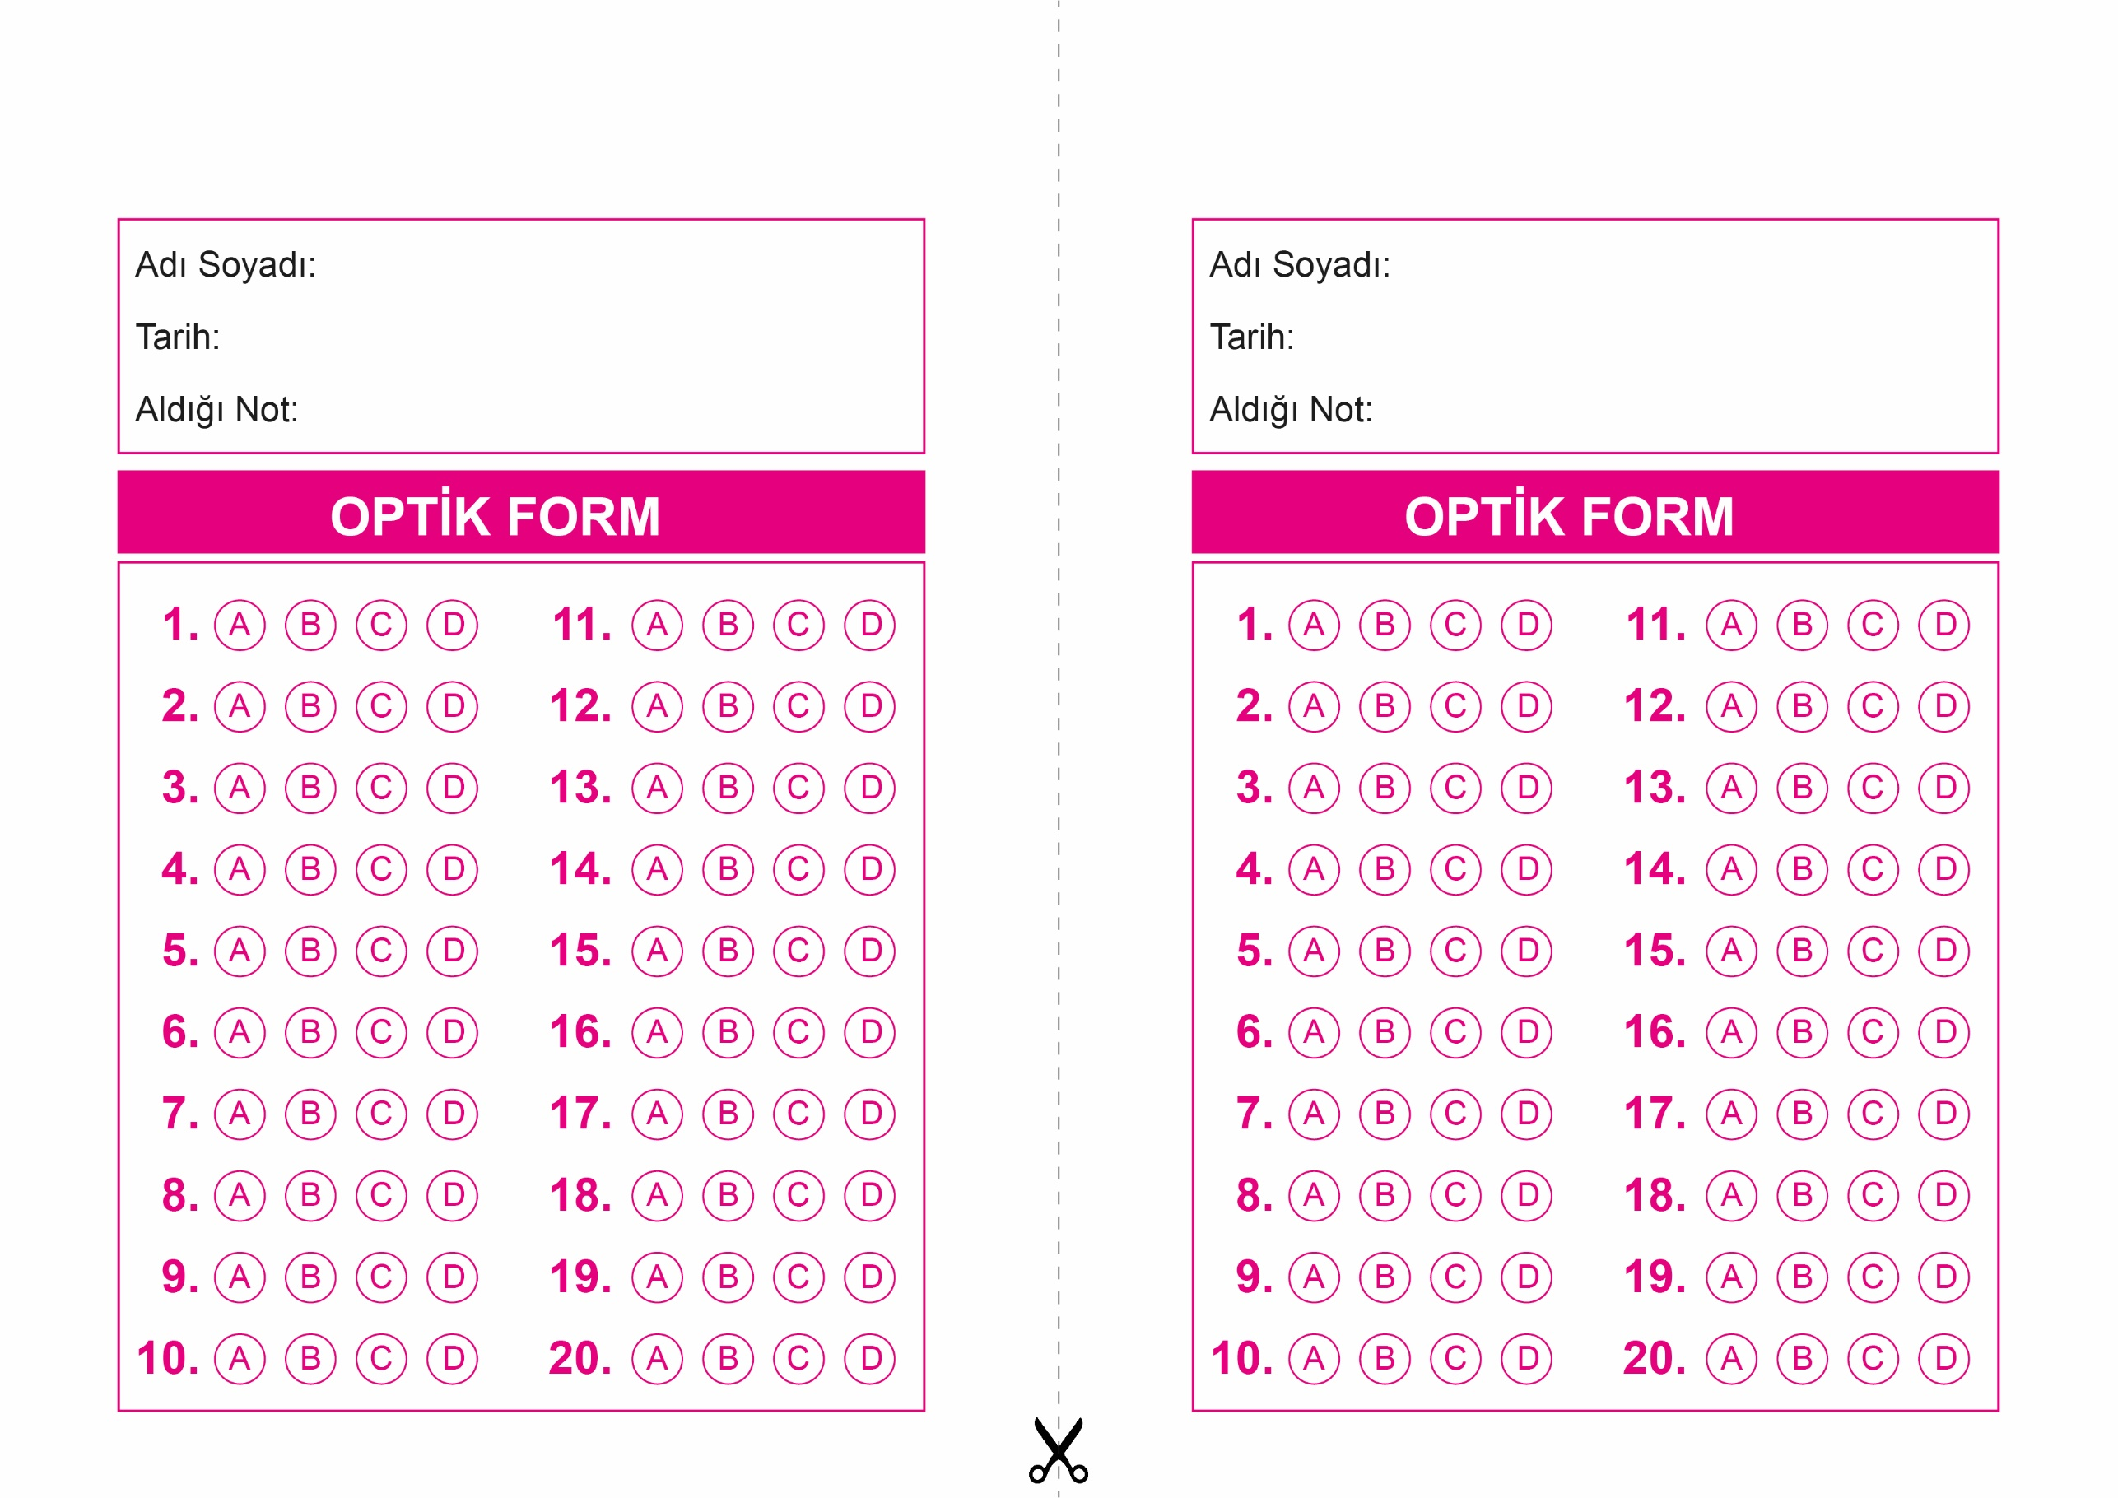

DİN KÜLTÜRÜ VE AHLAK BİLGİSİ

5. Sınıf 2.Dönem 2. Yazılı / Test Sınavı-1

OPTİK FORMU FOTOKOPİ İLE (A4 KAĞIDI) ÇOĞALTTIKTAN SONRA BURADAN KESEBİLİRSİNİZ.

DİN KÜLTÜRÜ VE AHLAK BİLGİSİ

5. Sınıf 2.Dönem 2. Yazılı / Test Sınavı-1



**5. SINIF SINAV VE CEVAP ANAHTARI İÇİN TIKLAYINIZ**

